Continuons à croire en Saint Nicolas !
Je crois toujours à Saint Nicolas. Je me souviens du jour où mon premier petit frère a tout fièrement annoncé à notre père, devant moi, qu’il savait que Saint Nicolas n’existait pas et que c’étaient les parents. « Mais alors, avais-je dit à mon père, les nics-nacs qui tombaient du ciel et traversaient le plafond avec un grand « clac » ? »… Et mon père de m’expliquer que c’était lui qui les lançait quand nous avions le dos tourné…
Mais mon défunt père disait-il la vérité… ? N'avait-t-il pas voulu, pour lui faire plaisir, donner raison au petit frère contre le grand frère ? pour lui permettre de prendre sa place…
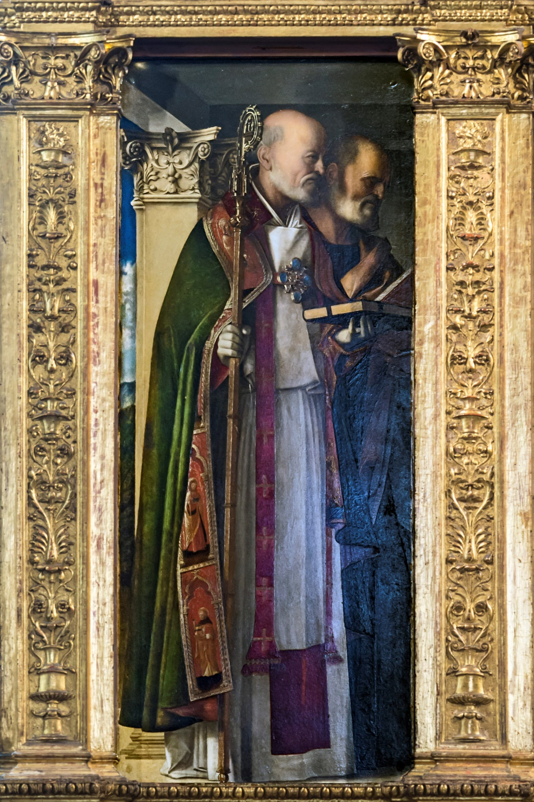
Giovanni Bellini (15ème siècle) Saint Nicolas de Myre (et saint Pierre en arrière-plan)

« Raconter des histoires... » : distinguer les ordres de vérité
Parmi les compétences disciplinaires de notre programme de religion, il est en est une qui concerne cette histoire : Discerner les registres de réalité et de langage (voir programme, p. 19).
En effet, si le rite social de La Saint Nicolas (et le récit mythique qui l'accompagne) est porteur d'une vérité de quel ordre serait cette vérité ?
- une vérité factuelle ? les nics-nacs tomberaient bien du Ciel lancés par Saint Nicolas qui y vit ?
- une vérité morale, comportementale : sincèrement convaincus qu'il est bon que l'enfance soit aussi un moment de "magie", mon père ne mentait pas quand il faisaient croire à ses fils que Saint Nicolas lançaient, depuis le Ciel, des nics-nacs qui traversaient bruyamment le plafond
- une vérité spirituelle ou symbolique ou philosophique : le mythe de Saint Nicolas et le rituel social qui l’accompagne expriment la foi d'une société chrétienne en la bonté matérielle de la Création, expriment l'espérance qu'au final, la bonté, concrètement, aura le dernier mot.
Dès lors continuer à croire à Saint Nicolas, ce n'est plus nécessairement croire factuellement à ce que nous croyions quand nous étions enfants : cela peut simplement signifier que nous choisissons de continuer à croire que le réel est bon et que, malgré les épreuves traversées ou l'expérience parfois terrible du mal, la bonté aura le dernier mot dans la Création.

Croire à… Croire que… Croire en…
Une dernière remarque le verbe croire, dans cet article du cours, est construit de deux manière : « croire en Saint Nicolas » ou « croire à Saint Nicolas ».
- « croire à » ou « croire que », c'est croire à quelque chose : croire à la belle histoire de saint Nicolas, croire que c'est vrai que la bonté aura le dernier mot dans nos existences, croire que les nics-nacs tombent du ciel...
- « croire en », c'est croire en quelqu'un : croire en un ami, un parent, un saint protecteur ou intercesseur, etc.
On peut très bien croire que Dieu existe... mais croirons nécessairement en lui ? lui accorderons-nous notre « confiance » ?
Tout dépend du registre de réalité et de langage dans lequel nous nous situons quand nous affirmons « croire ».

La page de nominis.fr (sur le site officiel de la Conférence des Évêques de France) au sujet de Saint Nicolas de Myre
Nous ne savons que peu de choses de lui. Il naquit en Asie Mineure, devint évêque de Myre et, à ce titre, il assiste et souscrit au concile de Nicée en 325. Par contre, sa vie posthume est beaucoup plus riche, grâce aux légendes sans doute fondées sur la réputation de sa bonté envers les pauvres et les enfants. Son tombeau devient un lieu de pèlerinage, d'abord à Myre, puis à Bari en Italie où ses reliques furent transportées au XIe siècle pour les protéger des Musulmans. Chaque année, des délégations des Églises orthodoxes, particulièrement de Russie, viennent se joindre au pèlerinage des catholiques latins, en une rencontre œcuménique significative. Le "bon saint Nicolas" est invoqué aussi bien en Orient où il est le patron des Russes, qu'en Occident où il est le patron des enfants et, si l'on peut parler ainsi, l'ancêtre du Père Noël.
Il est fêté le 9 mai par les Églises d'Orient.
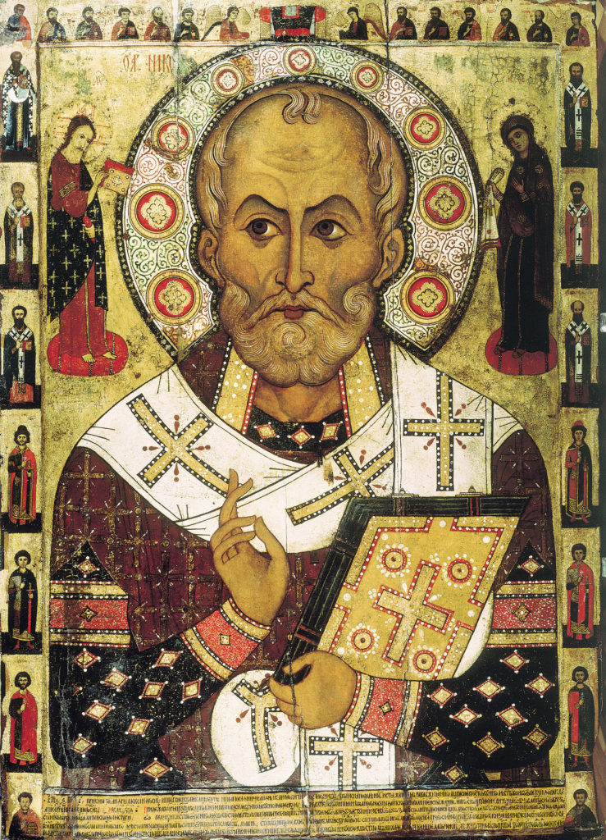
Nicolas Lipenski, Nicolas de Myre (icône russe, dans l'église de Saint-Nicolas, à Novgorod, en Russie).

Délivre-nous de toutes nécessités, ô saint Père, par tes prières auprès du Seigneur. O saint pontife Nicolas, port tranquille où trouve un abri quiconque réclame ton secours au milieu de la tempête, prie le Christ qu'il daigne déployer pour nos âmes sa grande miséricorde. (Office orthodoxe des Sobors moscovites)

